Kateri model je bil uporabljen
Za prepoznavo obrazov smo uporabili algoritem Support Vector Machine (SVM) z RBF jedrom. SVM je klasifikacijski algoritem strojnega učenja ki se nauči ločevati med različnimi razredi. V našem primeru med različnimi osebami.
Zakaj je bil izbran
SVM je bil izbran ker se dobro obnese na manjših naborih podatkov in ker skupaj s kosinusno podobnostjo tvori kombiniran pristop k prepoznavi. Medtem ko kosinusna podobnost primerja slike direktno, SVM pristopi k problemu kot klasifikacijska naloga.
Potek prepoznave obraza
Med prijavo sistem najprej zazna obraz na sliki. Nato se obraz obdela na enak način kot med učenjem modela in pošlje klasifikatorju SVM. Model vrne napoved uporabnika ter stopnjo zaupanja (verjetnost), na podlagi katere se odloči, ali je prepoznava dovolj zanesljiva. V aplikaciji je bil uporabljen prag zaupanja (threshold) 0,7. Če je bila napovedana verjetnost nižja od tega praga, je bila prijava zavrnjena.
Kako je potekalo učenje
Podatki so bili naloženi iz .npz datotek:
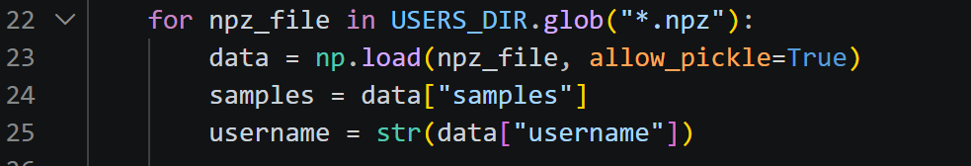
Vsaka slika je bila pretvorjena v vektor in normalizirana z StandardScaler:
Podatki so bili razdeljeni na učno (80%) in testno množico (20%).
Kateri hiperparametri so bili optimizirani
Optimizirani so bili trije hiperparametri:
- C — kaznovanje napak (0.1, 1, 10, 100)
- gamma — vpliv posameznega vzorca (scale, auto, 0.001, 0.01)
- kernel — tip jedra (rbf, linear)
Kako je potekala optimizacija
Za optimizacijo smo uporabili GridSearchCV ki preizkusi vse kombinacije parametrov s 3-kratno križno validacijo:
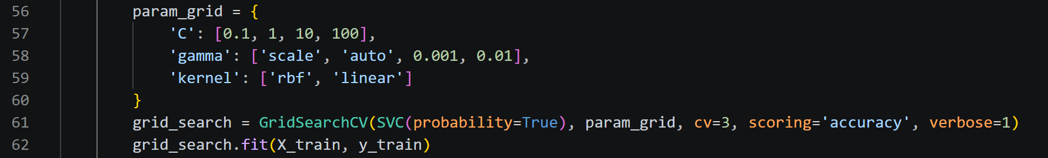
Skupaj je bilo preizkušenih 32 kombinacij parametrov.
Katere metrike so bile uporabljene
- Accuracy — splošna točnost modela
- Confusion matrix — prikaz pravilnih in napačnih napovedi
- Precision, Recall, F1-score — podrobna evalvacija po vsaki osebi
Rezultati na testnih podatkih
Slika 1: Rezultati učenja SVM modela brez augmentacije. Model je bil naučen na 28 vzorcih (22 učnih, 6 testnih). Točnost na testnih podatkih je bila 66.67%. Opazimo da model Maje sploh ni prepoznal (precision 0.00, recall 0.00). Razlog je premajhno število učnih vzorcev in premajhna raznolikost slik. Model je Majo v vseh primerih napačno prepoznal kot Anjo, kar je razvidno iz confusion matrix. To je pokazalo potrebo po augmentaciji podatkov.
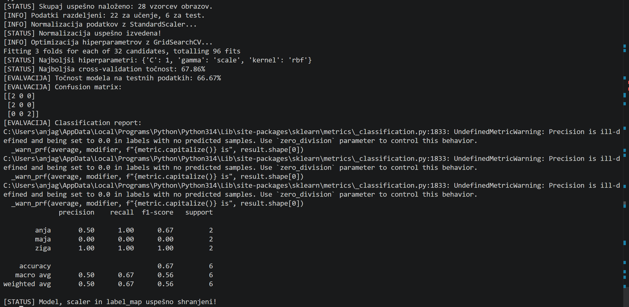
Slika 2: Rezultati učenja SVM modela z augmentacijo. Tukaja je prišlo do manjše neuspešnosti, saj augmentacija ni bila 100% uspešna , kar 38 od 292 slik je bilo preskočenih ker face detection ni zaznal obraza. To se je zgodilo ker transformacija preveč popači obraz, na primer pri preveč temnih slikah (lowlight_inverse) ali preveč zamegljenem obrazu. Te slike so bile samodejno izključene iz učne množice.
Rezultati učenja SVM modela z augmentiranimi podatki (254 vzorcev). Model je dosegel 92.16% točnost na testnih podatkih. Najboljši hiperparametri so bili C=10, gamma=scale, kernel=rbf. Vse tri osebe so prepoznane z precision in recall nad 90%, confusion matrix pa pokaže le 3 napačne napovedi od 51.

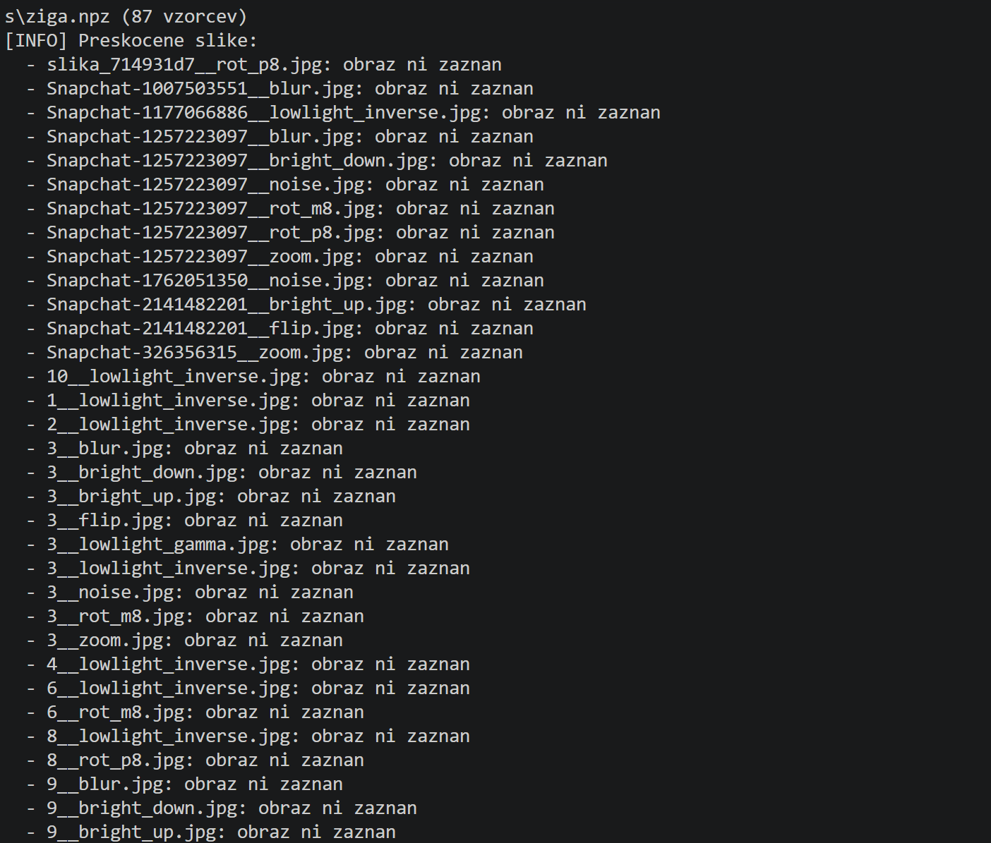
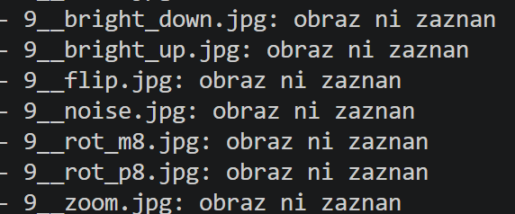
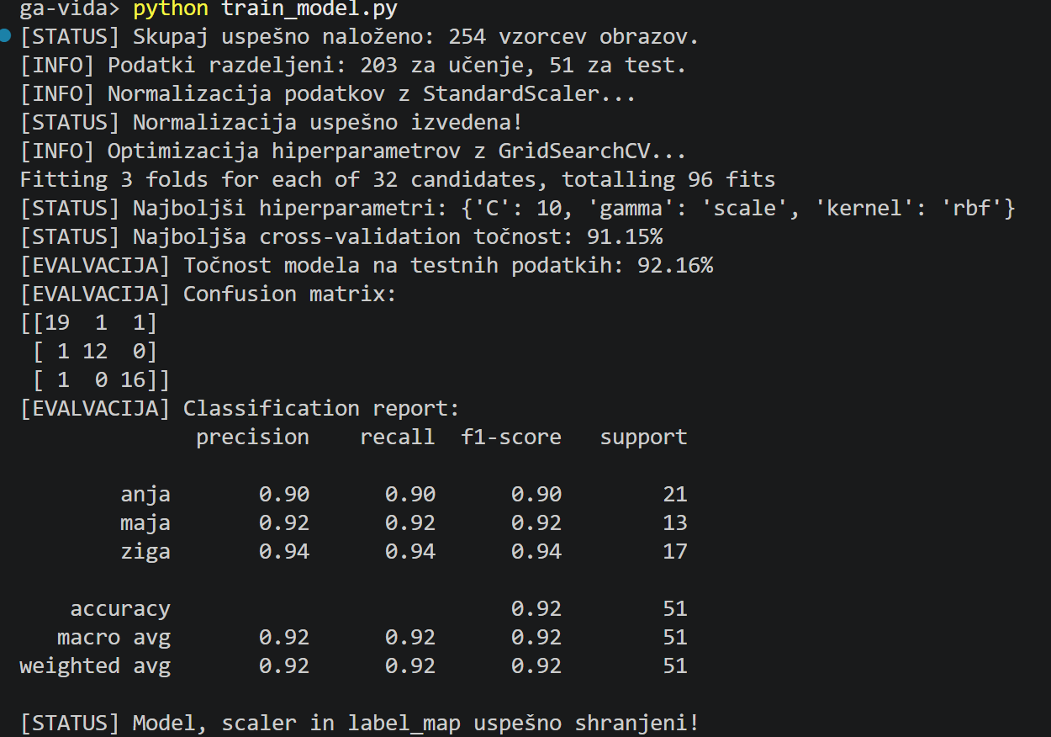
Testiranje modela s testi
Verjetnost napovedi
Vsaka napoved modela je opremljena z verjetnostjo, ki pove kako prepričan je model v svojo odločitev. Vrednost 0.97 pomeni 97% prepričanost. Višja kot je verjetnost, zanesljivejša je napoved. V testih opazujemo tako točnost napovedi kot tudi verjetnosti, saj nizka verjetnost pri pravilni napovedi lahko kaže na problematične vzorce.
Test 1: Prepoznava pravilne osebe
Namen
Preveriti ali model pravilno prepozna osebe, ki so registrirane v sistemu.
Kako deluje
Test naloži vse shranjene vzorce iz mape data/users/ in za vsakega pokliče predict_user(). Rezultat primerjamo z dejanskim uporabnikom in preverimo ali se ujema.
Rezultati
- Anja: 98.06% (101/103 vzorcev pravilno)
- Maja: 98.44% (63/64 vzorcev pravilno)
- Žiga: 98.85% (86/87 vzorcev pravilno)
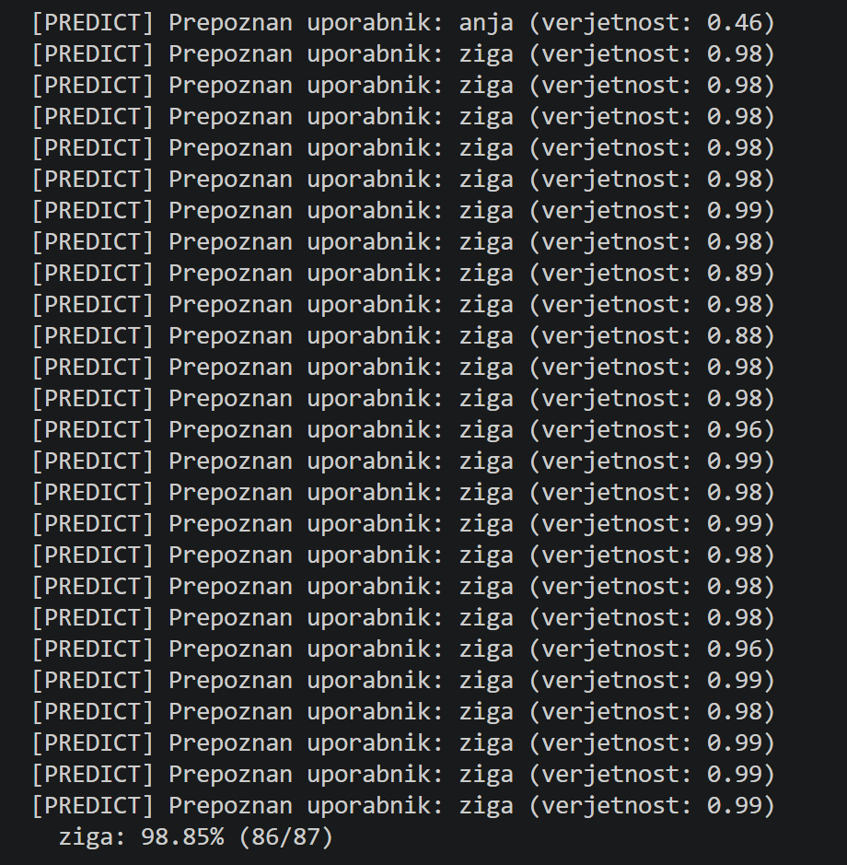
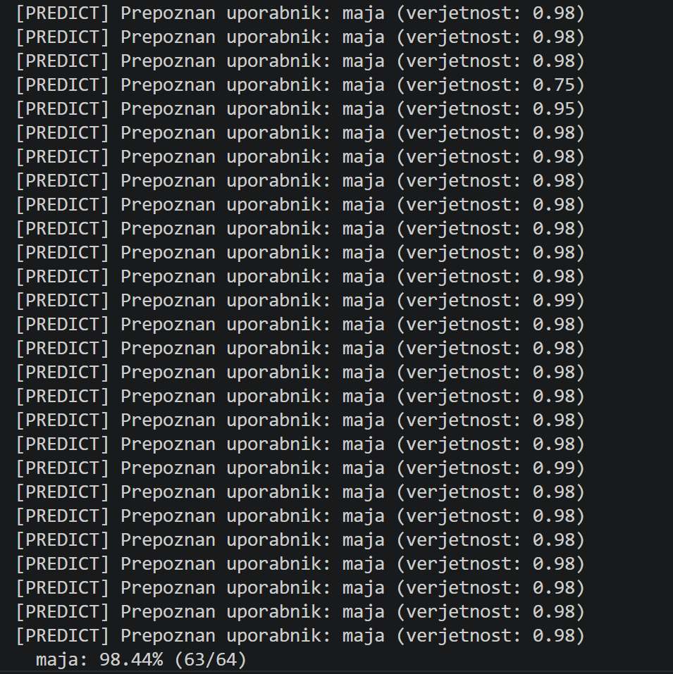
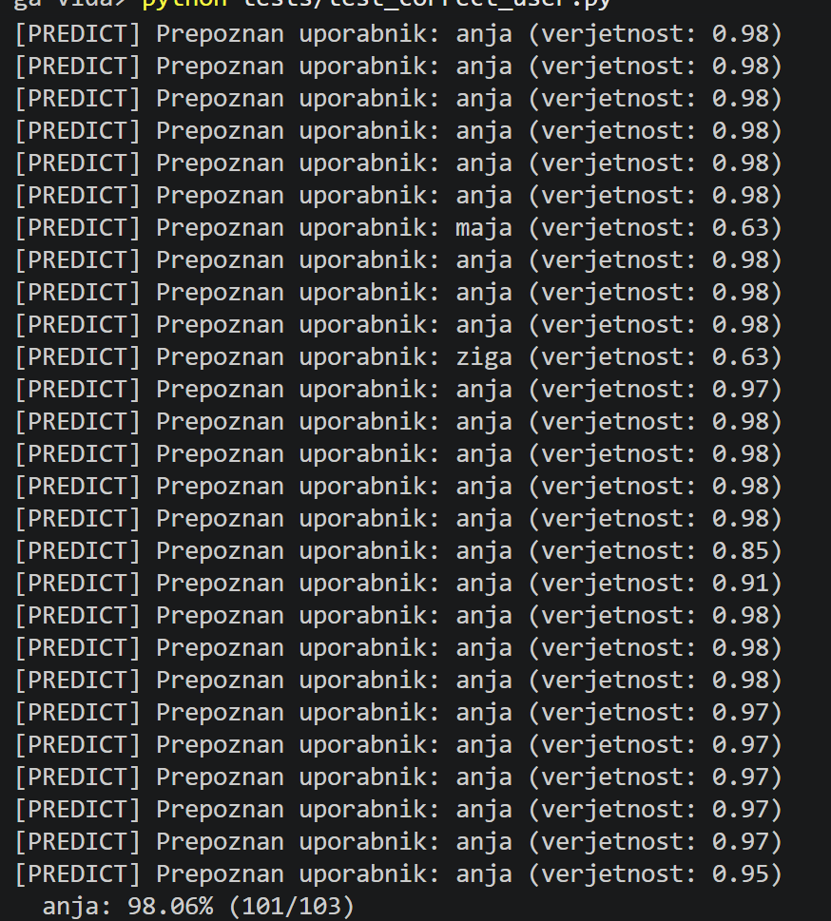

- Anja: 98.06% (101/103 vzorcev pravilno) — povprečna verjetnost 0.97, najnižja 0.53
- Maja: 98.44% (63/64 vzorcev pravilno) — povprečna verjetnost 0.97, najnižja 0.75
- Žiga: 98.85% (86/87 vzorcev pravilno) — povprečna verjetnost 0.98, najnižja 0.88

Povprečna verjetnost je bila izračunana kot vsota vseh verjetnosti pravilnih napovedi deljena s številom vzorcev (avg = Σverjetnosti / n). Pri Anji je povprečna verjetnost 0.97, najnižja pa 0.53 — ena slika je bila prepoznana pravilno, ampak model ni bil prepričan v svojo odločitev. Pri Maji je povprečna verjetnost 0.97, najnižja 0.75 — vse napovedi so bile nad 0.75, kar kaže na enakomerno prepričanost modela. Pri Žigi je povprečna verjetnost 0.98, najnižja 0.88 — model je bil pri Žigi najbolj konsistenten od vseh treh.
Zaključek
Model je pravilno prepoznal registrirane uporabnike v 250 od 254 primerov. Točnost je pri vseh treh osebah nad 98%, kar potrjuje da model zanesljivo deluje na podatkih na katerih je bil naučen.
Test 2 : Zavrnitev napačnega uporabnika
Namen
Preveriti ali model zavrne dostop osebi, ki se poskuša prijaviti pod tujim imenom.
Kako deluje
Za vsakega uporabnika vzamemo slike preostalih dveh in preverimo ali jih model napačno prepozna kot prvega. Na primer: vzamemo Majine slike in preverimo ali model misli da je to Anja. Če odgovori ne, pomeni pravilna zavrnitev.
Rezultati
- Anja slike → preverja Maja: 12/12 ✓ — povprečna verjetnost 0.85, najnižja 0.60
- Anja slike → preverja Žiga: 12/12 ✓ — povprečna verjetnost 0.85, najnižja 0.60
- Maja slike → preverja Anja: 7/7 ✓ — povprečna verjetnost 0.88, najnižja 0.55
- Maja slike → preverja Žiga: 7/7 ✓ — povprečna verjetnost 0.88, najnižja 0.55
- Žiga slike → preverja Anja: 8/9 ✗ — povprečna verjetnost 0.84, najnižja 0.57
- Žiga slike → preverja Maja: 9/9 ✓ — povprečna verjetnost 0.85, najnižja 0.57
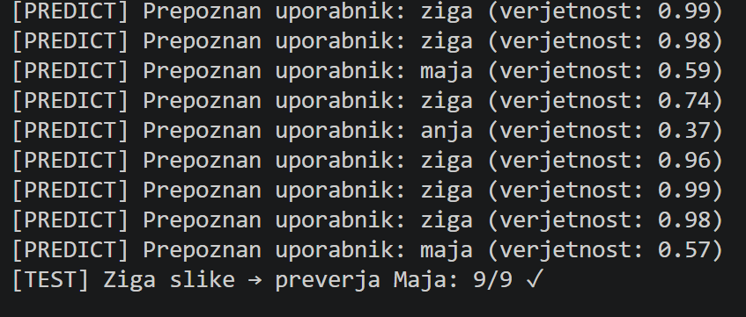
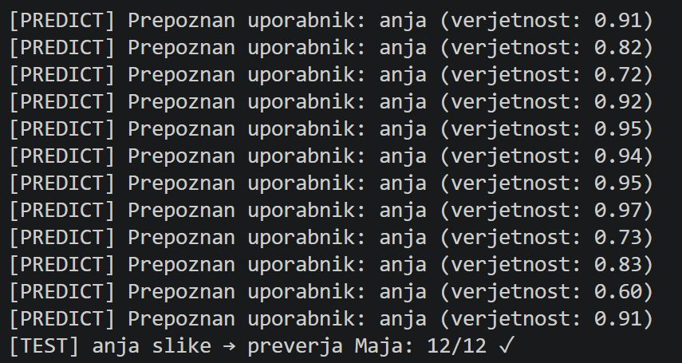
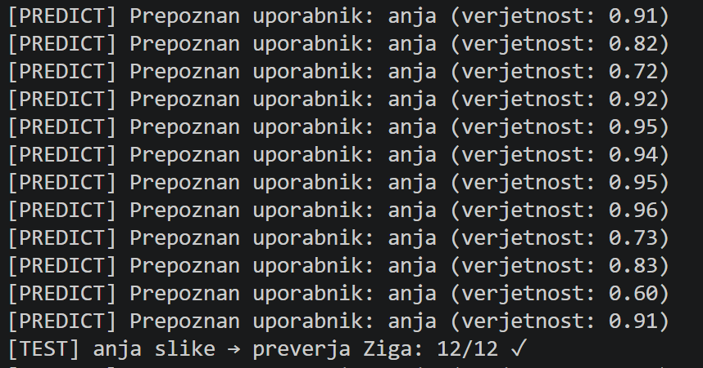
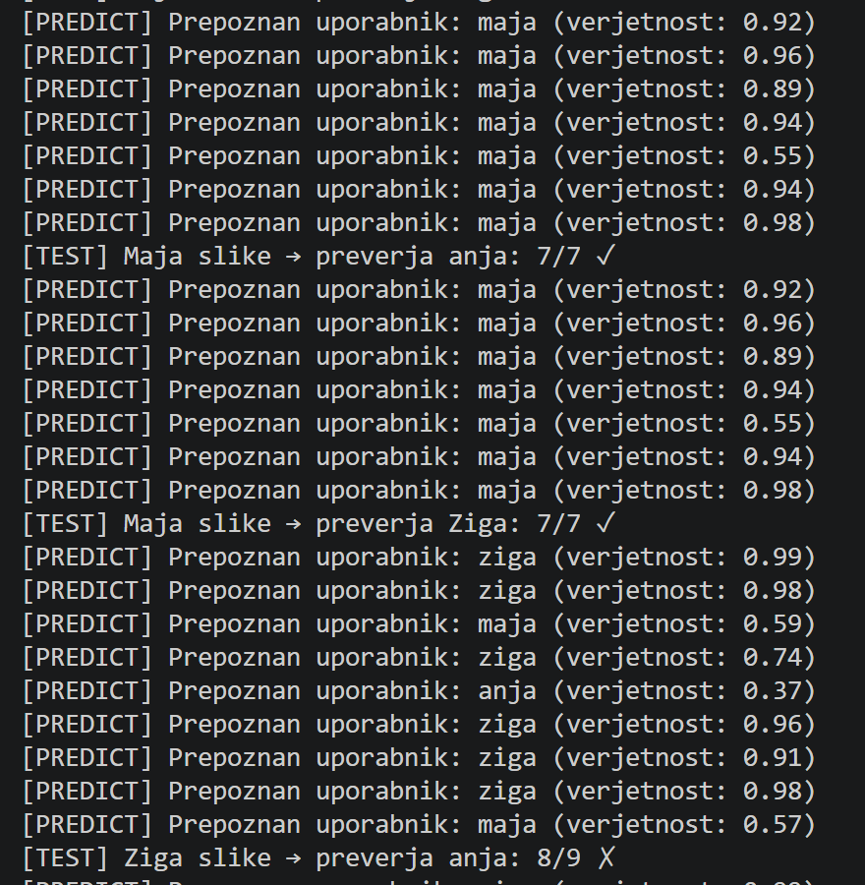

Pri Anjinih slikah je model prepoznal napačno osebo z povprečno verjetnostjo 0.85 — model je bil razmeroma prepričan da gre za napačno osebo, najnižja verjetnost je bila 0.60. Pri Majinih slikah je povprečna verjetnost 0.88, najnižja 0.55 — vse zavrnitve so bile pravilne. Pri Žigovih slikah je povprečna verjetnost 0.79, najnižja 0.37. Edina napaka se je zgodila pri sliki z verjetnostjo 0.37 — model ni bil prepričan, kar je privedlo do napačne klasifikacije.

Zaključek
Model je pravilno zavrnil napačnega uporabnika v 55 od 56 primerov. Edina napaka se je zgodila pri eni od Žigovih slik, kjer je model prepoznal obraz kot Majo z verjetnostjo 0.59, ki je najnižja zaupnost v celotnem testu. Skupna točnost zavrnitve je 98.21%.
Test 3: Obnašanje modela brez obraza
Namen
Preveriti kako se model obnaša ko dobi sliko brez obraza, črno sliko, belo sliko in naključen šum.
Kako deluje
Modelu podamo 3 slike ki ne vsebujejo obraza in preverimo ali model to zazna. Pričakujemo nizko verjetnost pri vseh treh.
Rezultati
- Črna slika: anja (verjetnost: 0.45)
- Bela slika: anja (verjetnost: 0.42)
- Naključen šum: anja (verjetnost: 0.44)
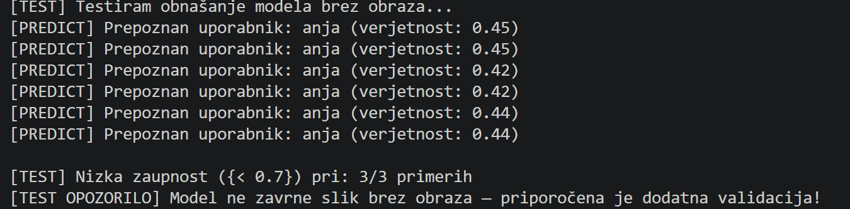
Zaključek
Model slik brez obraza ne zavrne v vseh treh primerih poda napoved z verjetnostjo med 0.42 in 0.45. Zanimivo je da je model v vseh primerih prepoznal Anjo. To sicer ni naključje, saj ima največ učnih vzorcev (103) zato je model nanjo najbolj naučen in jo izbere kot privzeto napoved kadar ni prepričan. Verjetnosti so nizke kar kaže da model ni prepričan v svojo odločitev, ampak prijave ne zavrne sam od sebe. To se mi zdi da je ugotovitev ki kaže da bi bilo smiselno dodati threshold, torej mejo pod katero se prijava avtomatsko zavrne ne glede na napoved modela.

Test 4: Threshold verjetnosti
Namen
Preveriti koliko napovedi pade pod prag verjetnosti 0.7, ki smo ga določili kot minimalno mejo za zanesljivo prepoznavo.
Kako deluje
Test za vsako testno sliko pokliče predict_user() in preveri ali je verjetnost nad ali pod pragom 0.7. Slike z nizko verjetnostjo so izpisane posebej.
Rezultati
- Nad pragom (≥ 0.7): 23/28
- Pod pragom (< 0.7): 5/28
Slike z nizko zaupnostjo:
- Snapchat-628420678.jpg — anja (0.60)
- Snapchat-2141482201.jpg — maja (0.55)
- 2.JPG — maja (0.59)
- 4.JPG — anja (0.44)
- 9.jpg — maja (0.57)
Zaključek
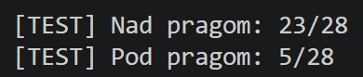
5 od 28 slik pade pod prag 0.7. Te slike bi bile v aplikaciji zavrnjene. Večina je bila pravilno prepoznana ampak z nizko prepričanostjo, kar kaže da gre za slike slabše kakovosti ali neugodnega kota. Threshold 0.7 se izkaže kot smiselna meja.
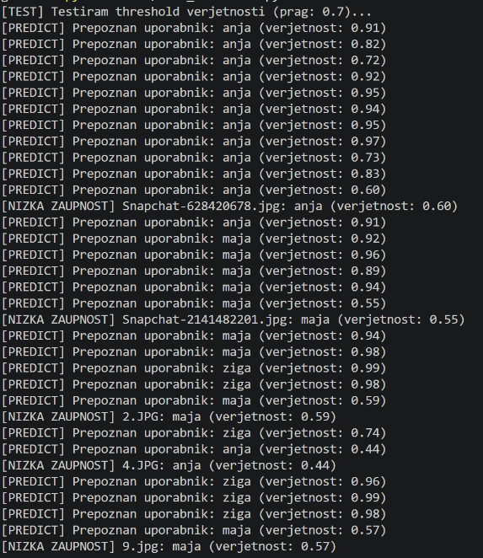
Zaključek
5 od 28 slik pade pod prag 0.7. Te slike bi bile v aplikaciji zavrnjene. Večina je bila pravilno prepoznana ampak z nizko prepričanostjo, kar kaže da gre za slike slabše kakovosti ali neugodnega kota. Threshold 0.7 se izkaže kot smiselna meja.
Test 5: Hitrost modela
Namen
Preveriti ali je model dovolj hiter za realnočasovno uporabo v aplikaciji.
Kako deluje
Modelu podam 100 naključnih slik in za vsako posebej izmerimo čas napovedi. Na koncu izpišem najhitrejšo, najpočasnejšo in povprečno napoved.
Rezultati
- Najhitrejša napoved: 40.80ms
- Najpočasnejša napoved: 1013.76ms
- Povprečni čas na napoved: 55.50ms
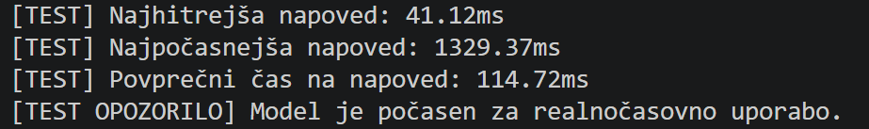
Zaključek
Povprečni čas napovedi je 55.50ms kar je dovolj hitro za realnočasovno uporabo. Najpočasnejša napoved je bila 1013.76ms ta skok je verjetno posledica prvega klica ko model nalaga iz diska, vse nadaljnje napovedi so bile bistveno hitrejše.
V aplikaciji se prepoznava obrazov izvaja v realnem času med prijavo, torej mora model podati napoved dovolj hitro da uporabnik ne čaka. Če bi napoved trajala npr. 2-3 sekunde, bi bila uporabniška izkušnja slaba.

Test 6: Več obrazov na sliki
Namen
Preveriti kako se model obnaša ko slika vsebuje več obrazov hkrati, torej kateri obraz bo model uporabil za napoved.
Kako deluje
Test preveri vse testne slike in poišče tiste kjer face detection zazna več kot en obraz. Za vsak zaznani obraz pokliče predict_user() in izpiše napoved.
Rezultati
- Slike z več obrazi: 14/31
- Največje število zaznanih obrazov: 8 (Snapchat-1366706072.jpg)
- Pri slikah z več obrazi model napove za vsakega posebej
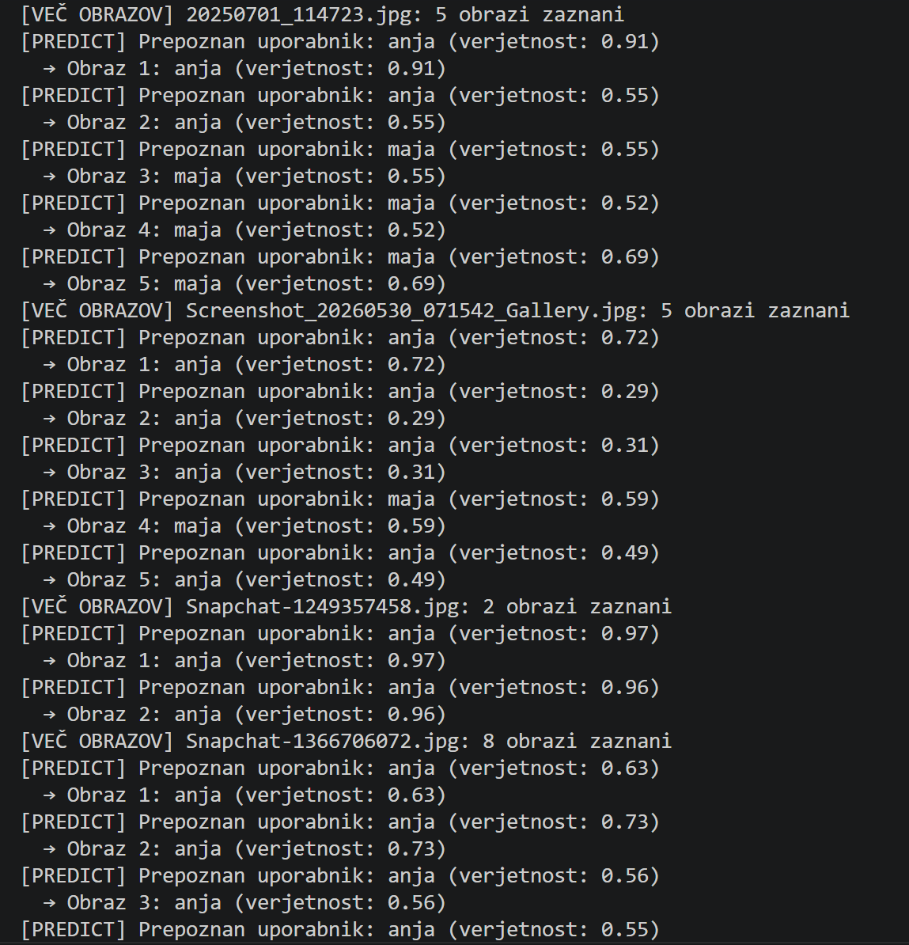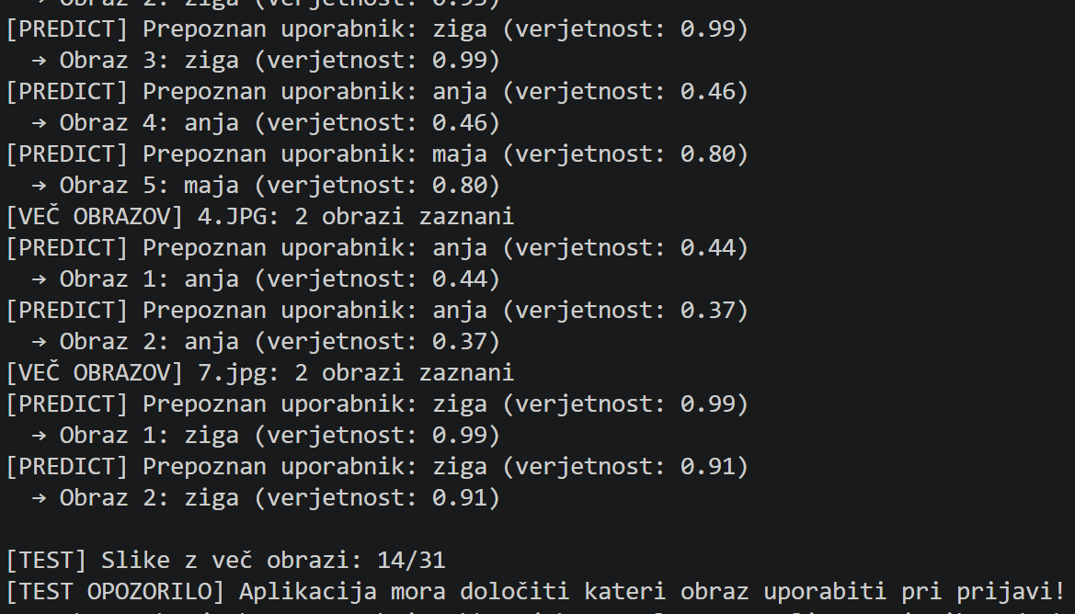
Zaključek
14 od 31 testnih slik vsebuje več zaznanih obrazov. Model obdela vsakega posebej ampak ne ve kateri je pravilen to je potencialna težava pri prijavi. Aplikacija bi morala vzeti samo prvi oz. največji obraz na sliki, kar je obraz ki je najbližje kameri.

Izboljšave modela na podlagi testov
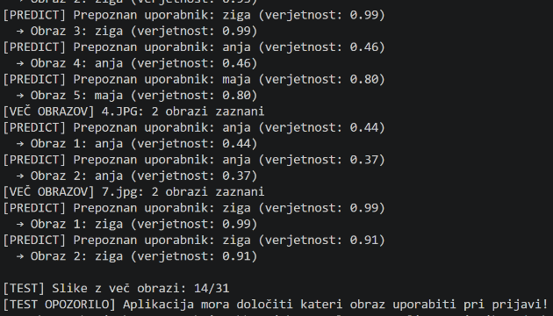

1. Threshold

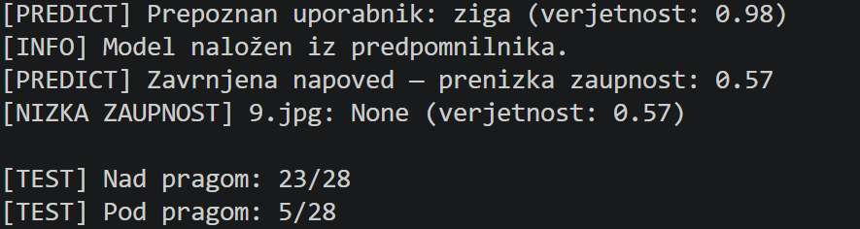
Zgornja slika prikazuje podatke prejšnjega testa pred izboljšavo tresholda. In tukaj se opazi problem, da kar 5 slik, ki ima nizko zaupnost, jih model ni zavrnil ampak le izpisuje opozorilo. Model jih sicer prepozna ampak ni mogel zanesljivo določiti kateri od treh uporabnikov je.
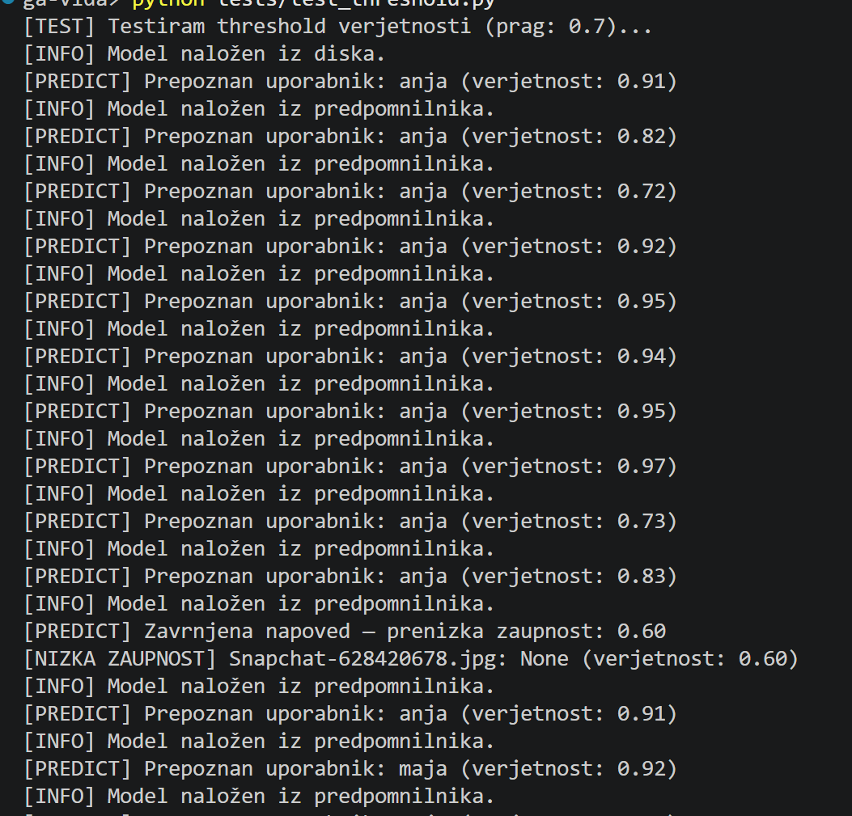
Po dodanem thresholdu se rezultati testa niso bistveno spremenili, saj še vedno je 5 slik pod pragom 0.7. Razlika je v tem kaj model naredi s temi slikami. Prej je model vrnil uporabniško ime tudi pri nizki zaupnosti, torej bi po tem takem bila prijava uspešna kljub temu da model ni bil prepričan. Zdaj pa model vrne None kar pomeni da se prijava zavrne. To je razvidno iz outputa kjer piše "Zavrnjena napoved - prenizka zaupnost" in None namesto uporabniškega imena.
Poleg tega je vidno da cache deluje. Prvi klic izpiše "Model naložen iz diska", vsi nadaljnji pa "Model naložen iz predpomnilnika", kar pomeni da se model ne nalaga vsakič znova.
2. Analiza različnih vrednosti thresholda
V prejšnji izboljšavi sem uvedla threshold 0,7, saj sem med testiranjem opazila, da model pri nekaterih slikah sicer pravilno prepozna uporabnika, vendar je stopnja zaupanja zelo nizka. V takšnih primerih napoved ni dovolj zanesljiva za uporabo v prijavnem sistemu, zato sem želela preveriti, kako izbira thresholda vpliva na delovanje modela.
Namen testa je bil ugotoviti, koliko prijav bi bilo sprejetih oziroma zavrnjenih pri različnih vrednostih thresholda ter katera vrednost predstavlja najboljše ravnovesje med varnostjo in uporabnostjo sistema.
Preizkusila sem vrednosti 0,5, 0,6, 0,7, 0,8 in 0,9. Za vsako vrednost sem preverila, koliko slik je bilo uspešno sprejetih in koliko jih je sistem zavrnil zaradi prenizke stopnje zaupanja.
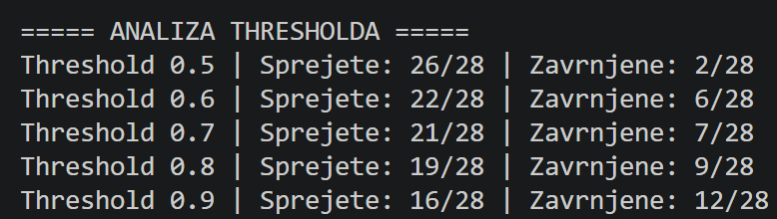
Pri thresholdu 0,5 je sistem sprejel 26 od 28 slik in zavrnil le 2. Takšna nastavitev omogoča več uspešnih prijav, vendar hkrati poveča možnost, da sistem sprejme tudi manj zanesljive napovedi.
Z višanjem thresholda se število zavrnjenih prijav povečuje. Pri vrednosti 0,8 je bilo zavrnjenih že 9 od 28 slik, pri vrednosti 0,9 pa kar 12 od 28 slik. Sistem postane tako bistveno strožji, saj za uspešno prijavo zahteva zelo visoko stopnjo zaupanja.
Rezultati kažejo, da izbira thresholda pomembno vpliva na delovanje sistema. Nižji threshold omogoča več uspešnih prijav, višji threshold pa poveča varnost, saj zavrne več napovedi z nižjo stopnjo zaupanja.
Na podlagi rezultatov sem ocenila, da threshold 0,7 predstavlja najboljše ravnovesje med varnostjo in uporabnostjo. Pri tej vrednosti je bilo sprejetih 21 od 28 slik, hkrati pa so bile zavrnjene napovedi z najnižjo stopnjo zaupanja. Zato sem threshold 0,7 obdržala tudi v končni različici aplikacije.
3. Analiza slik z nizko stopnjo zaupanja
Po uvedbi thresholda 0,7 sem želela podrobneje analizirati slike, pri katerih je model dosegel najnižjo stopnjo zaupanja. Namen analize je bil ugotoviti, katere značilnosti slik vplivajo na zmanjšanje zanesljivosti napovedi in povzročajo zavrnitev prijave.
Na spodnji sliki so prikazani primeri slik, pri katerih je bila izračunana verjetnost nižja od izbranega thresholda 0,7. V takšnih primerih sistem napoved samodejno zavrne in uporabniku ne dovoli prijave.
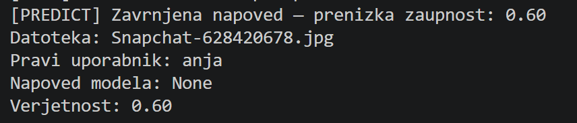
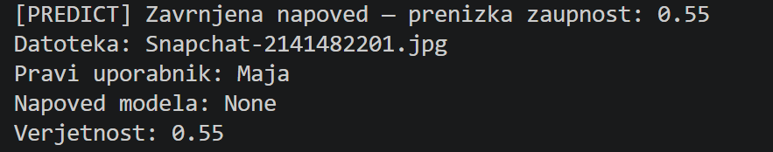
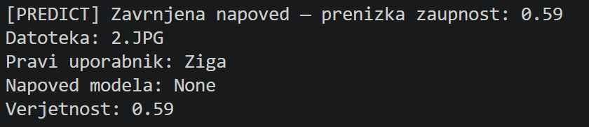
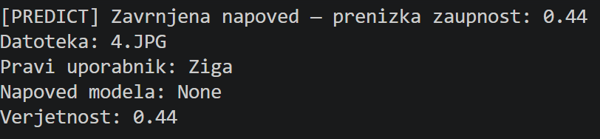
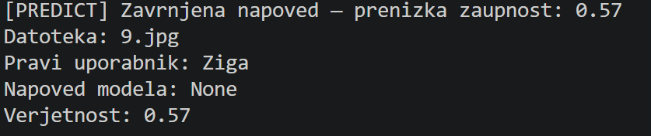
Rezultati so pokazali, da je bilo pod thresholdom skupno 5 slik. Pri uporabnici Anji je bila zaznana ena slika z verjetnostjo 0.60, pri uporabnici Maji ena slika z verjetnostjo 0.55, pri uporabniku Žigi pa tri slike z verjetnostmi 0.59, 0.57 in 0.44.
Po pregledu zavrnjenih slik sem ugotovila, da imajo te slike določene značilnosti, ki vplivajo na delovanje modela. Med njimi so različni koti obraza, drugačni izrazi obraza, delna zakritost obraza, večja oddaljenost od kamere in manj ugodni svetlobni pogoji. Najnižjo izračunano verjetnost je dosegla slika »4.JPG« uporabnika Žige, pri kateri je bila vrednost le 0,44.
Analiza je pokazala, da model pri določenih slikah doseže nižjo stopnjo zaupanja tudi takrat, ko gre za uporabnike, ki so vključeni v učno množico. To pomeni, da na zanesljivost napovedi poleg identitete uporabnika pomembno vplivajo tudi pogoji zajema slike ter kakovost zaznanega obraza.
Na podlagi rezultatov lahko zaključim, da model v večini primerov uspešno prepozna uporabnike, vendar se njegova stopnja zaupanja zmanjša pri slikah z večjimi odstopanji v osvetlitvi, položaju obraza ali zakritosti obraznih značilnosti.
4. Analiza vpliva osvetlitve na delovanje modela
Po analizi slik z nizko stopnjo zaupanja sem opazila, da je bilo več zavrnjenih slik posnetih v manj ugodnih svetlobnih pogojih. Zato sem želela preveriti, kako svetlobni pogoji vplivajo na zanesljivost delovanja modela.
Za izvedbo testa sem uporabila enake testne slike kot pri prejšnjih analizah. Iz vsake slike sem ustvarila dodatno različico z zmanjšano svetlostjo in nato primerjala povprečno verjetnost napovedi pri normalnih ter umetno potemnjenih slikah.
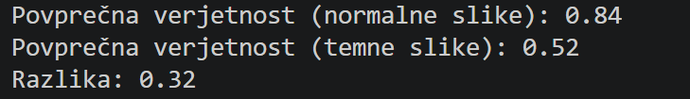
Rezultati so pokazali, da je model pri normalnih slikah dosegel povprečno verjetnost 0,84, pri umetno potemnjenih slikah pa le 0,52. Povprečna stopnja zaupanja se je tako zmanjšala za 0,32.
Iz rezultatov je razvidno, da imajo svetlobni pogoji pomemben vpliv na delovanje modela. Pri temnejših slikah se stopnja zaupanja občutno zmanjša, zaradi česar sistem pogosteje zavrne prijavo. To potrjuje tudi ugotovitve iz prejšnjih analiz, saj so bile med problematičnimi slikami pogosto prisotne sence, slabša osvetlitev ali neenakomerno osvetljen obraz.
Na podlagi izvedenega testa lahko zaključim, da je osvetlitev eden izmed najpomembnejših dejavnikov, ki vplivajo na uspešnost prepoznave obrazov v razvitem sistemu. Pri praktični uporabi je zato pomembno zagotoviti čim bolj enakomerne svetlobne pogoje, saj se v nasprotnem primeru zanesljivost napovedi občutno zmanjša.
Izboljšave modela na podlagi praktične uporabe
Po izvedenih testih sem sistem preizkusila tudi v realnem času z uporabo spletne kamere. Namen tega preizkusa je bil preveriti, ali model deluje enako dobro tudi pri dejanski uporabi in ne samo na pripravljenih testnih podatkih.
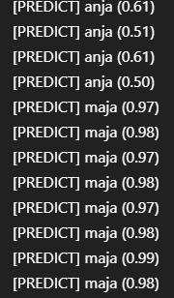
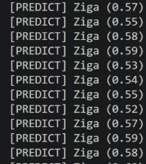
Med testiranjem sem opazila nepričakovano težavo. Kljub temu da je model na testnih podatkih dosegel 97,83 % točnost, je uporabnico Anjo pri prijavi pogosto prepoznal kot Majo ali Žigata. Pri tem je model dosegal zelo visoke vrednosti zaupanja (med 0,90 in 0,99), kar pomeni, da ni šlo zgolj za negotovost modela, ampak za sistematično napačno klasifikacijo.

Na zgornji sliki je prikazan primer izpisa iz terminala, kjer model več zaporednih slik uporabnice Anje prepozna kot Majo ali pa kot Žigata.
Za odpravo težave sem analizirala, na kakšnih slikah je bil model učen.
Opazila sem, da sem zaradi želje po prepoznavi tudi s sončnimi očali v učno množico vključila preveliko število slik s sončnimi očali glede na število preostalih fotografij. Zaradi tega se je model preveč prilagodil tem značilnostim in je pri nekaterih slikah slabše prepoznal moj obraz.
Za izboljšanje rezultatov sem v učno množico dodala približno 20 novih originalnih fotografij brez očal, posnetih v različnih pogojih. S tem sem povečala raznolikost podatkov in izboljšala ravnovesje med posameznimi tipi slik. Iz naslednjih rezultatov je razvidno, da se je delovanje modela bistveno izboljšalo.
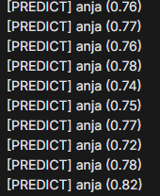
Za preverjanje, ali je dodajanje novih fotografij dejansko izboljšalo delovanje sistema, sem podatke ponovno izvozila, pripravila novo učno množico in model ponovno naučila. Nato sem primerjala rezultate nove različice z rezultati prejšnjega modela.
Po izvozu podatkov sem pridobila 18 veljavnih vzorcev za uporabnico Anjo, 72 vzorcev za uporabnico Majo, 94 vzorcev za uporabnika Žigo in 5 vzorcev za uporabnika Anžeta.
Model sem nato ponovno naučila na novi učni množici. Skupaj je bilo uporabljenih 189 vzorcev obrazov. Nova različica modela je dosegla 92,11 % točnost na testnih podatkih.
Čeprav je bila izmerjena točnost nekoliko nižja od prejšnje različice modela (97,83 %), je bilo delovanje pri dejanski uporabi stabilnejše. Na podlagi tega sem ugotovila, da večja količina podatkov sama po sebi ne zagotavlja boljšega modela. Pomembnejša sta raznolikost in kakovost originalnih podatkov.
Po nadaljnjem testiranju sistema v realnem času sem razširila učno množico z več originalnimi fotografijami uporabnice Anje, posnetimi v različnih pogojih (različne osvetlitve, zorni koti, očala in izrazi obraza). Nato sem model ponovno naučila in primerjala rezultate s prejšnjo različico.
Po dodatnem zbiranju podatkov je bilo za učenje uporabljenih 1384 vzorcev obrazov. Novi model je dosegel 97,83 % točnost na testni množici. Najboljši hiperparametri so bili C = 10, gamma = scale in kernel = rbf. Cross-validation točnost je znašala 97,47 %.
Rezultati potrjujejo, da je povečanje števila in raznolikosti vzorcev pomembno izboljšalo sposobnost modela za prepoznavo obrazov. Posebej se je izboljšala prepoznava uporabnice Anje, saj je model začel pravilno prepoznavati tudi slike z očali, različnimi izrazi obraza in različnimi svetlobnimi pogoji.

